附件1 趣味比赛项目介绍

**1.绿色高铁**

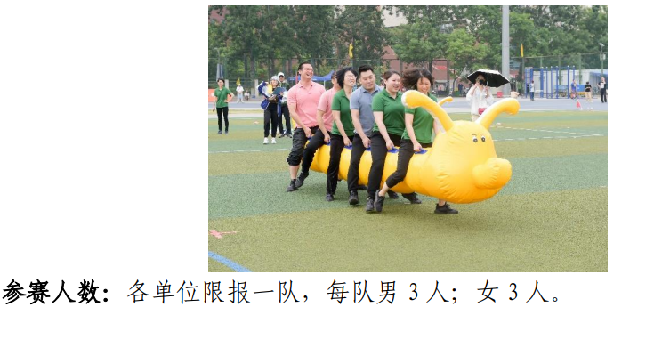

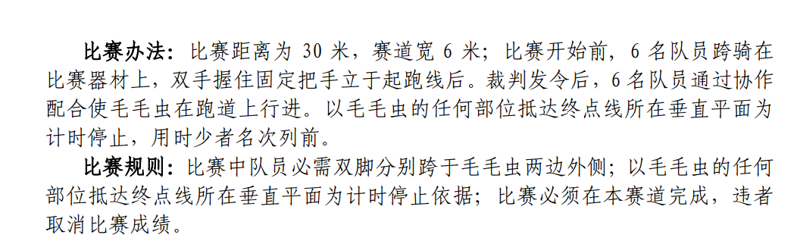

**2.抬花轿**

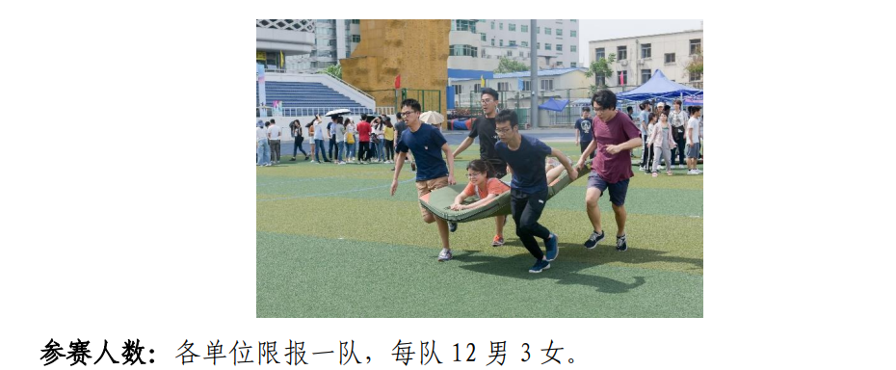**比赛方法：**四个男队员和一个女队员为一个比赛小组；每队起跑线前15米和30米处各插一面小旗，每队面对小旗成纵队站在起跑线后。比赛开始计时，每队的第一组中的4名男队员用体操垫抬着1名女队员迅速向前奔跑，途中依次分别从左、右两侧绕过各队前面的两面小旗折回到起点（形成8字形），再将体操垫交给第二组的队员，第二组队员用同样的方式重复进行上面的8字形搬运，接力给第三组用同样的方式重复进行上面的8字形搬运，第三组完成搬运到达终点时比赛计时结束，整个过程所用时间作为比赛成绩，按所用时间由少至多排序名次。

**比赛规则：**比赛途中，若女队员身体掉出体操垫，则需从原地爬上体操垫出发，同时本队加时5秒，犯规按次累加；比赛中，出现女队员和体操垫分离还依旧前行的队，则取消比赛成绩。没有按规定绕过标志点的队取消比赛成绩。以人或垫最后一个过终点线的用时为本队成绩。

**3.袋鼠运瓜**

**参赛人数：**4人，男女不限。

**比赛方法：**每队名队员，0号队员为辅助队员，1、2、3号队员为运球队员。裁判发令后，1号队员抱球跳向B点，将球交给B点2号队员后返回起点取球；2号队员抱球跳向C点，将球交给C点的3号队员后返回B点接球；3号队员抱球跳向终点，将球放进球筐后返回C点接球。赛程为60米，以最后一球落筐为计时停止，用时少者名次列前。

**比赛规则：**每次传递2个球。球掉落后队员捡起放入起点球框。